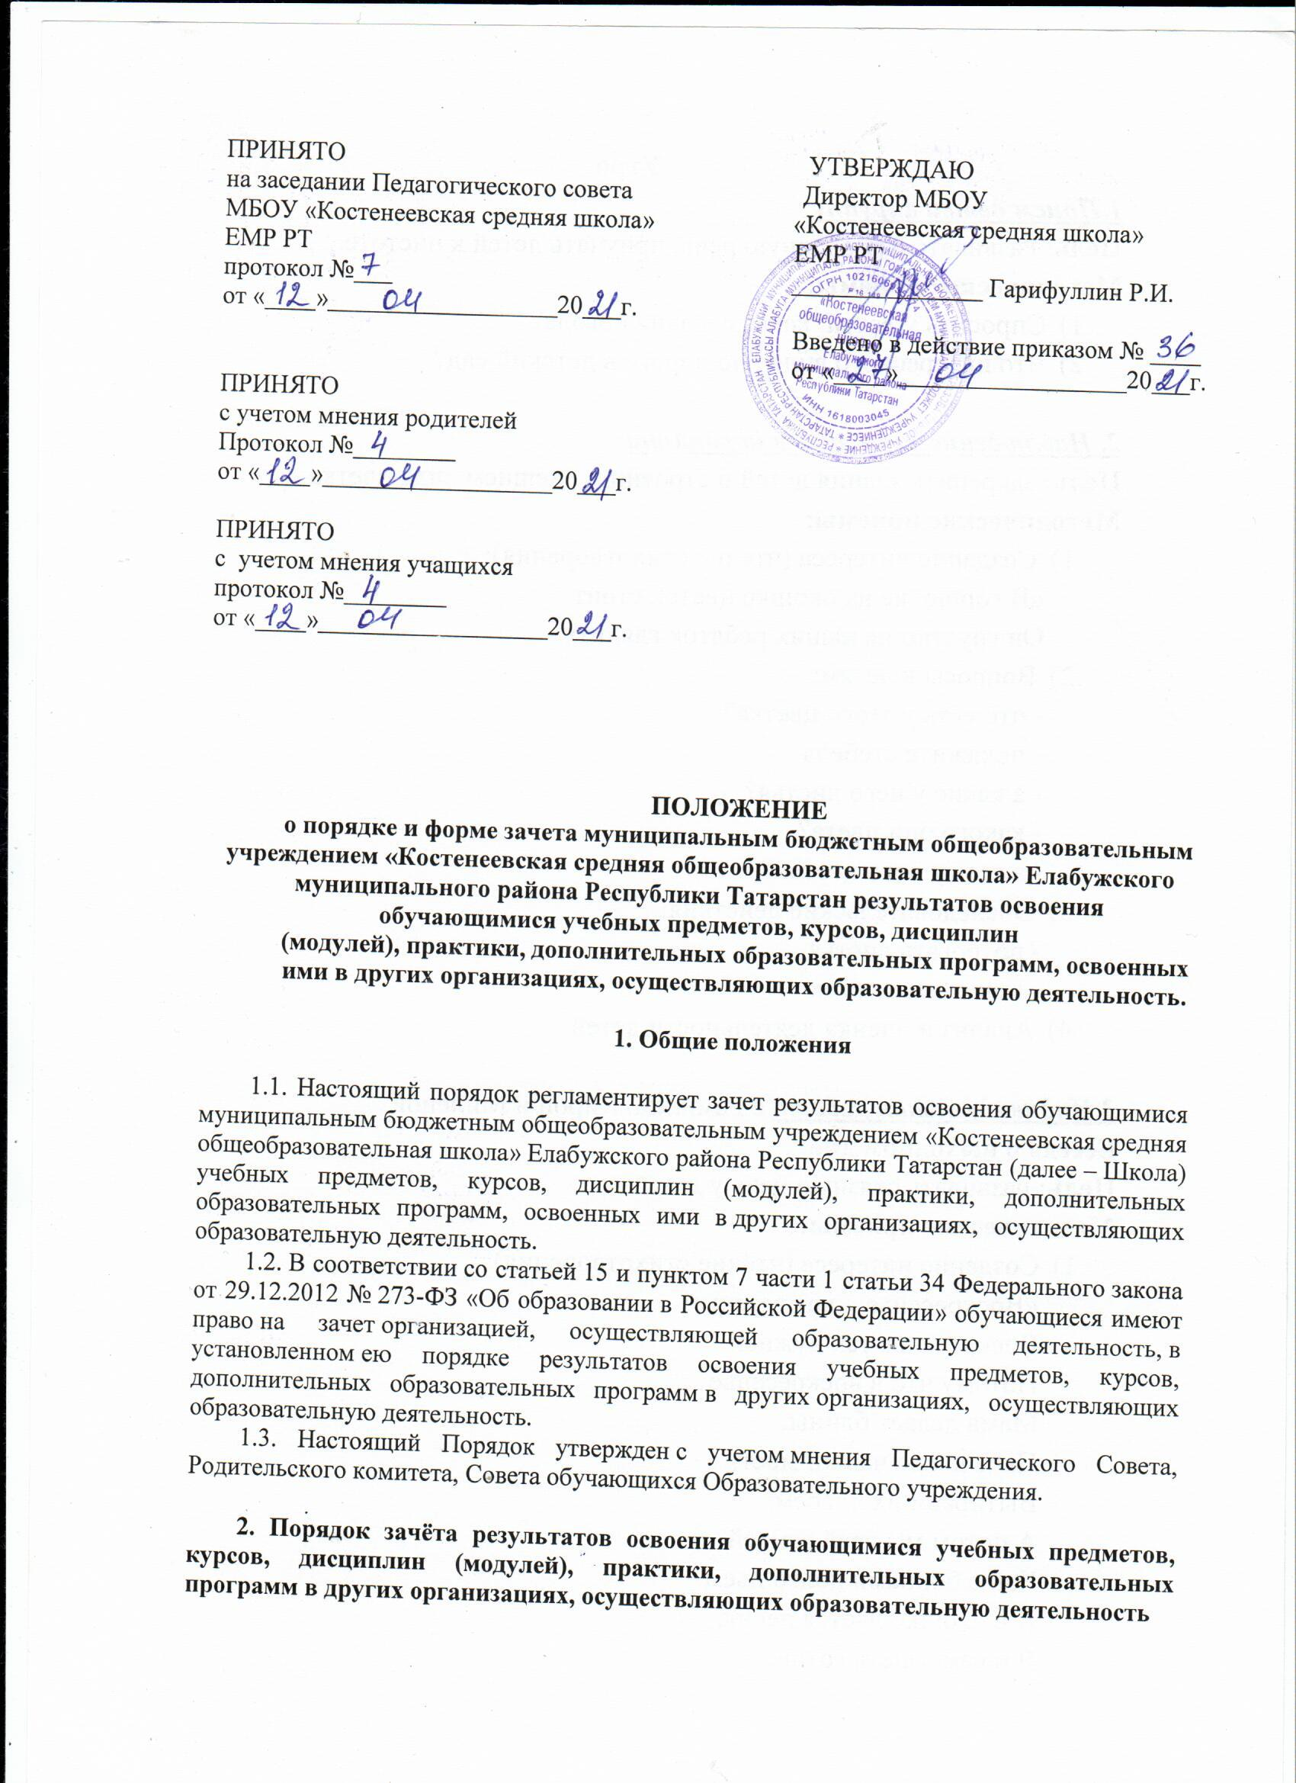

2.1. Под зачётом в настоящем Порядке понимается перенос в документы об освоении образовательной программы учебных предметов, курсов, практики с соответствующей оценкой, полученной при освоении дополнительной образовательной программы в других организациях, осуществляющих образовательную деятельность, или без неё. Решение о зачёте освобождает обучающегося от необходимости повторного изучения соответствующей дисциплины.
2.2. Зачет результатов освоения учебных предметов и дополнительныхобразовательных программ в сторонних организациях может производиться дляобучающихся:
- обучающихся по программам, реализуемым в сетевой форме;
- обучающихся по индивидуальному учебному плану;
- переведенных для продолжения обучения из сторонних организаций;
- перешедших с одного профиля обучения на другой внутри Школы.
2.3. Подлежат зачёту учебные предметы, курсы, дополнительные образовательные программы учебного плана при совпадении наименования дисциплины, а также, если объём часов составляет не менее чем 90%.
2.4. Решение о зачёте учебных предметов, курсов, дополнительных образовательных программ оформляется приказом директора Школы.
2.5. В случае несовпадения наименования учебных предметов, курсов, дополнительных образовательных программ и (или) при недостаточном объёме часов (более 10%), решение о зачёте учебного предмета, курса, дополнительной образовательной программе принимается с учётом мнения Педагогического совета школы.
2.6. Педагогический совет школы может принять решение о прохождении обучающимся промежуточной аттестации по учебным предметам, курсам, дополнительным образовательным программам. Промежуточная аттестация проводится преподавателем дополнительного образования, ведущим данный учебный предмет, курс, дисциплину (модуль), практику, дополнительную образовательную программу.
2.7. Для получения зачёта обучающийся или родители (законные представители) несовершеннолетнего обучающегося представляют в учреждение следующие документы:
- заявление о зачёте учебного предмета, курса, дисциплины (модуля) практики, дополнительной образовательной программы;
- документ об образовании или справку, об обучении или о периоде обучения;
- копию лицензии на осуществление образовательной деятельности организации, осуществляющей образовательную деятельность, в которой обучается обучающийся.
2.8. Зачёт учебного предмета, курсов, дисциплины (модуля), практики, дополнительной образовательной программы проводится не позднее одного месяца до начала итоговой аттестации.
2.9. Учреждение вправе запросить от обучающегося или родителей (законных представителей) несовершеннолетнего обучающегося дополнительные документы и сведения об обучении в другой организации, осуществляющей образовательную деятельность.
2.10. Получение зачёта не освобождает обучающегося от прохождения итоговой аттестации в Школе.
2.11. Принятие решений о зачёте в случае совместного ведения образовательной деятельности в рамках сетевой формы образовательных программ производится в соответствии с договором между организациями, осуществляющими образовательную деятельность.
2.12. Учебные предметы, курсы, дисциплины (модули) практики, дополнительные образовательные программы, освоенные обучающимися в другой организации, осуществляющей образовательную деятельность, но не предусмотренные учебным планом МБОУ «Костенеевская средняя школа» ЕМР РТ, могут быть зачтены обучающемуся по его письменному заявлению или заявлению родителей (законных представителей) несовершеннолетнего обучающегося.
2.13. Зачёт осуществляется посредством сопоставления планируемых результатов по соответствующей части (учебному предмету, курсу, дисциплине (модулю), практике) образовательной программы, которую осваивает обучающийся, и результатов пройденного обучения, определённых освоенной ранее обучающимся образовательной программы (её частью).
2.14. Школа производит зачёт при установлении соответствия результатов пройденного обучения по ранее освоенной обучающимися образовательной программе (её части) планируемым результатам обучения по соответствующей части осваиваемой образовательной программы (далее – установление соответствия). С целью установления соответствия Школа проводит оценивание фактического достижения обучающимися планируемых результатов части образовательной программы (далее – оценивание) в форме тематического контроля (контрольная работа, тест и др.) с использование контрольно – измерительных материалов по учебному предмету, курсу, дисциплине (модулю), практике Образовательного учреждения. Оценивание производится по пятибальной системе и системе зачёт/незачёт. Школа уведомляет обучающихся, родителей (законных представителей) о проведении тематического контроля. Установление соответствия осуществляется в течение 7 учебных дней с момента подачи заявления.
2.15. Зачтённые результаты (отметка не ниже «удовлетворительно» и «зачёт») пройденного обучения учитываются в качестве результатов промежуточной аттестации по соответствующей части осваиваемой образовательной программы.
2.16. При установлении несоответствия результатов пройденного (отметка «неудовлетворительно» и «незачёт») обучения по освоенной ранее обучающимся образовательной программе (её части) требованиям к планируемым результатам обучения по соответствующей части осваиваемой образовательной программы Школа отказывает обучающемуся в зачёте. Решение об отказе в письменной форме или в форме электронного документа с обоснованием причин отказа в течение трёх рабочих дней направляется обучающемуся или родителю (законному представителю) несовершеннолетнего обучающегося.
2.17.Зачёту не подлежат результаты государственной итоговой аттестации.
2.18. Не допускается взимание платы с обучающихся за установление соответствия и зачёт

